Министерство науки и высшего образования Российской Федерации

Федеральное государственное бюджетное образовательное учреждение

высшего образования

«Вятский государственный университет»

Колледж ВятГУ

**ОТЧЕТ**

**ПО ПРАКТИЧЕСКОЙ РАБОТЕ №1**

**«Создание функциональной модели ИС»**

**«МДК 05.01»**

Выполнил: студент учебной группы

ИСПк-305-52-00

Доронин А.А.

Преподаватель:

Самоделкин П.А.

Киров

2024

**Цель работы –** создание краткого описания, контекстной диаграммы и диаграмм декомпозиции информационной системы в нотации IDEF0.

**Задание**:

Проанализировать предложенные в примере бизнес-процессы и функции информационной системы, автоматизирующей эти процессы. В папке с дополнительными материалами есть еще несколько примеров функционального моделирования системы.

Для проектирования контекстной диаграммы функциональной схемы ИС в нотации IDEF0 необходимо использовать руководящий документ РД IDEF0-2000 (Методология функционального моделирования IDEF0).

С помощью наглядного графического языка в нотации IDEF0 отобразить функции, которые будут реализованы в ИС (обыкновенно функции эти автоматизируют реальные бизнес-процессы предприятия). Отобразить данные на диаграммах с помощью любого CASE-средства, используемого на лабораторных или практических занятиях, например, [https://app.diagrams.net](https://app.diagrams.net/). Приложить письменный комментарий к функциональной модели, как это сделано в примере. Не забываем про. правила оформления документа в целом и иллюстраций в частности.

Создать функциональную модель информационной системы, разрабатываемой в рамках МДК.05.01. Результаты работы оформить в виде отчета.

**Результаты выполнения задания**

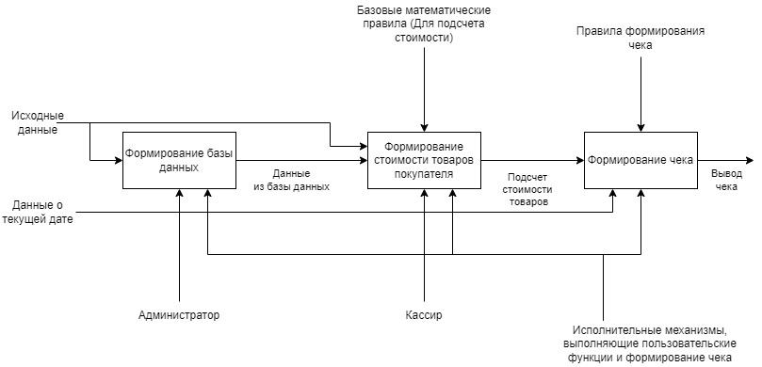

топчик

**Выводы по работе**

Работа была выполнена в полном объёме, ссылка на репозитории указана.